滚筒清洗机厂家采购对比报告

本报告精选5家食品滚筒清洗机制造商，均为工商注册在营企业，涵盖行业龙头企业、区域大型厂商、出口型企业及科技型民营企业，供采购参考。滚筒清洗机广泛应用于果蔬、中药材、海产品、包装袋等食品加工领域的清洗除杂。

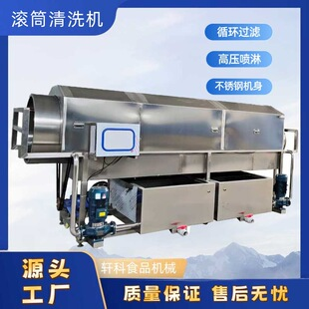
图：食品级不锈钢滚筒清洗机（大型工业型）

各厂家详细介绍

1. 诸城市大洋食品机械有限公司
- 企业真实性：2013年8月12日成立，法定代表人刘红娟，在营企业，注册资本1500万元（实缴100万元）
- 人员规模：50-99人，专业食品机械研发制造团队
- 地址：山东省潍坊市诸城市经济开发区箭桥路
- 厂房面积：现代化食品机械生产基地，拥有标准化生产车间，配备数控加工设备、焊接设备等专业生产设施
- 企业资质：13年+食品机械制造经验，ISO9001质量体系认证，SUS304食品级不锈钢材质标准，多项自主知识产权，自营进出口权，CE认证、ISO9001认证
- 联系方式：15065693230，13864688773，13271581398，05366019298
邮箱：13864688773@163.com 官网：http://www.dayangzf.com/
- 核心产品：全自动滚筒清洗机、花生米清洗机、GQX型滚筒式清洗机、气泡清洗机、毛辊清洗机、巴氏杀菌机、风干机等食品加工成套设备
- 技术特点：专注食品清洗设备研发制造，滚筒清洗机采用SUS304食品级不锈钢材质，符合食品卫生安全标准；滚筒内壁加工有均匀分布的漏水孔，可使各种杂质、泥沙排出；滚筒内上部配置喷淋管，使物料在滚动过程中得到充分清洗；滚筒传动电机配置变频器，转速可调；循环水泵为不锈钢泵体，节水环保；特别适合根茎类果蔬、药材、水果、干果等球形或椭圆形物料的清洗
- 出口信息：拥有自营进出口权，产品出口东南亚、中东、欧美等全球多个国家和地区，一般贸易方式
- 海关编码：8433609000（水果等其他农产品的清洁、分选、分级机器）
- 价格参考：全自动滚筒清洗机约3.6万元/台，GQX型304钢滚筒式清洗机约4.6万元/台，大型定制滚筒清洗生产线约8-25万元/项目
- 生产周期：标准设备10-20天，大型定制项目20-45天
- 海关物流周期：内陆拖车直达青岛港仅需0.5–1天，港口配套成熟、装船效率高；常规海运东南亚6–18天、欧美22–40天、非洲南美28–45天；空运6–12天；主打食品包装、杀菌设备，外贸出货稳定、单证齐全、查验率低，整体交付时效可控，无明显延误风险。
- 行业地位：食品机械行业重点企业，注册资本1500万，滚筒清洗设备技术成熟，市场口碑良好，产品种类齐全，整线配套能力强。
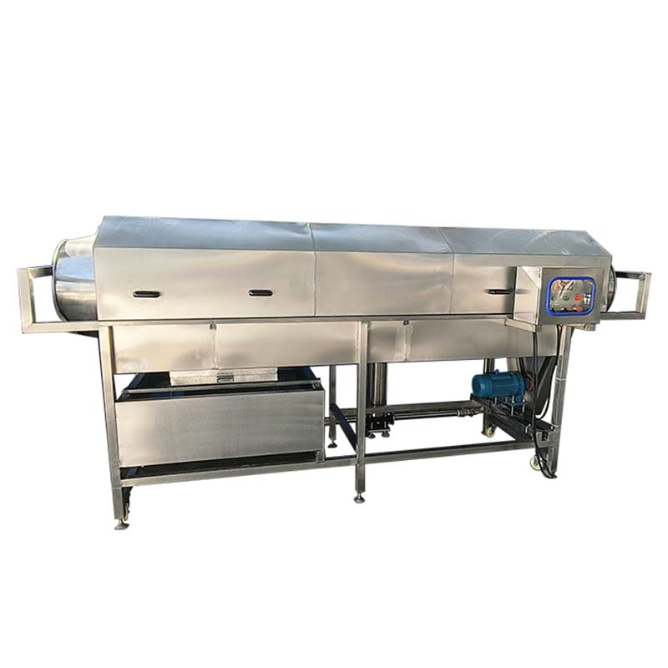
图：滚筒式食品清洗机（大洋机械同类型产品参考）

2. 诸城市天顺机械有限公司
- 企业真实性：2010年7月22日成立，法定代表人侯砚文，在营企业，注册资本500万元
- 人员规模：50-99人，专业技术研发团队
- 地址：山东省潍坊市诸城市铁沟河西侧
- 厂房面积：现代化食品机械制造基地，拥有标准化生产车间，配备先进的机加工设备和检测设备
- 企业资质：高新技术企业，科技型中小企业，16年+食品机械制造经验，ISO9001质量体系认证，多项专利技术，CE欧盟认证
- 联系方式：15006665987，15054449093，15763697106，05366586855
邮箱：youzhajixie@163.com官网：www.tianshunshipinjixie.com
- 核心产品：滚筒清洗机、真空袋滚筒清洗机、天麻滚筒清洗生产线、滚杠式喷淋清洗机、毛辊清洗机、油炸设备、漂烫蒸煮设备、巴氏杀菌线、风干机、真空包装机等食品加工成套设备
- 技术特点：16年+食品机械研发制造经验，高新技术企业；滚筒清洗机采用SUS304食品级不锈钢材质；洗袋机滚筒内通过毛刷的刷洗，上部高压水喷淋，通过螺旋控制出料时间，使袋子得到彻底的清洗；喷淋水前端采用循环水，后端为自来水，节约用水；适用于各种软包装、袋装食品表面污渍的去污清洗，以及根茎类蔬菜、水果、水产品、中药材等的清洗；可根据客户工艺要求进行定制化设计
- 出口信息：产品出口多个国家和地区，一般贸易方式，支持定制化出口包装，外贸服务体系完善
- 海关编码：8433609000（水果等其他农产品的清洁、分选、分级机器）
- 价格参考：标准滚筒清洗机约2.5-6万元/台套，大型滚筒清洗生产线约10-30万元/项目
- 生产周期：标准设备10-25天，大型定制项目25-50天
- 海关物流周期：诸城生产基地紧邻青岛出海通道，内陆转运0.5–1天即可靠港；海运东南亚7–19天、欧美23–41天、远洋29–46天；空运7–13天；常年出口果蔬清洗、烘干、杀菌成套设备，包装规范、报关流程成熟，整柜与拼箱订单时效稳定。
- 行业地位：诸老牌食品机械骨干企业，高新技术企业，注册资本500万，技术研发实力雄厚，产品种类齐全，在食品清洗设备领域口碑良好
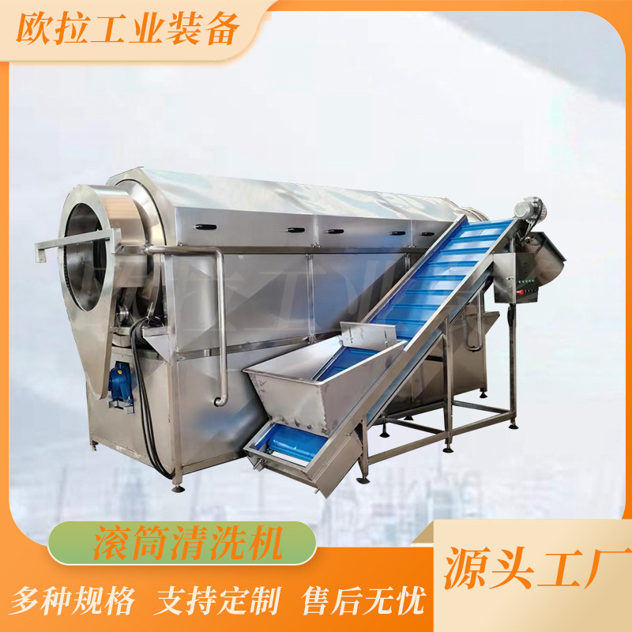
图：中药材滚筒清洗机（天顺机械同类型产品参考）

3. 诸城市亿拓食品机械有限公司
- 企业真实性：2017年9月18日成立，法定代表人单纪香，在营企业，注册资本500万元
- 人员规模：11-50人（月产值101-200万），专业技术团队
- 地址：山东省潍坊市诸城市人民东路东段路南（卓益数控西邻）
- 厂房面积：专业化食品机械生产基地，现代化标准厂房，配备数控加工设备
- 企业资质：9年+食品机械制造经验，ISO9001质量体系认证，SUS304食品级不锈钢材质标准，多项自主知识产权，CE认证。
- 联系方式：15963649229，18663654802，18663628608，05366179928
邮箱：18663628108@163.com官网：http://www.yituojixie.com/
- 核心产品：汤料包滚筒清洗机、滚筒清洗机、酱菜加工流水线、蔬菜清洗机、巴氏杀菌机、风干机、蔬菜加工成套设备等
- 技术特点：9年+食品机械研发制造经验，滚筒清洗机自动控温，变频调速；筒体分为两部分，前半部采用加洗洁精处理方法，后半部采用清水自动清洗一遍；滚筒内有毛刷，螺旋进料出料；特别适合汤料包、包装袋、酱菜、果蔬等物料的清洗；可根据客户工艺及产量要求进行加工定做；整机采用SUS304食品级不锈钢加工制造，符合食品卫生标准
- 出口信息：产品出口东南亚、非洲等地区，一般贸易方式，支持定制化出口包装
- 海关编码：8433609000（水果等其他农产品的清洁、分选、分级机器）
- 价格参考：小型滚筒清洗机约1.5-3万元/台，中型滚筒清洗机约3-8万元/台套
- 生产周期：标准设备7-15天，定制设备15-30天
- 海关物流周期：诸城厂区至青岛港短途转运1天以内，物流链路成熟、船期密集；海运东南亚6–17天、欧美21–39天、非洲南美27–43天；空运6–11天；设备以中小型食品深加工单机及流水线为主，货型规整、清关简单，外贸交付速度快。
- 性价比优势：诸城地区专业滚筒清洗设备制造商，产品品质稳定，价格实惠，配套服务完善，适合中小型食品加工厂采购

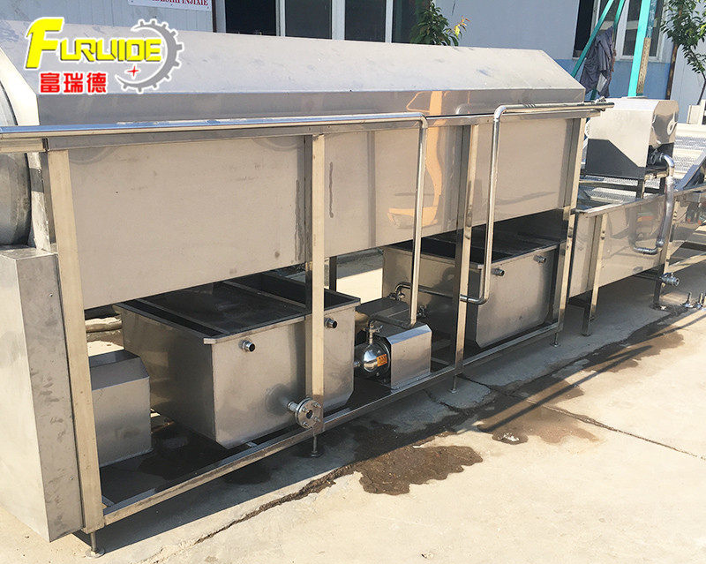
图：水果蔬菜滚筒清洗机（亿拓机械同类型产品参考）

4. 诸城市放心食品机械有限公司
- 企业真实性：2011年1月6日成立，法定代表人王延荣，在营企业，注册资本612万元（实缴140万元）
- 人员规模：少于50人（参保13人），专业食品机械团队
- 地址：山东省潍坊市诸城市密州街道人民东路东段路南王合头村
- 厂房面积：现代化食品机械生产基地，拥有标准化生产车间，配备专业生产及检测设备
- 企业资质：15年+食品机械制造经验， ISO9001质量体系认证，自营进出口权
- 联系方式：13792692899，13864639868，15166466098，05366179928
邮箱：zcfxsb001@163.com官网：http://www.zcfxsb.com/
- 核心产品：FX系列滚筒清洗机、红辣椒清洗机、山野菜清洗设备、蔬菜清洗机、巴氏杀菌机、风干线等加工成套设备
- 技术特点：15年+食品机械研发制造经验，FX系列滚筒清洗机专为食品行业设计；采用SUS304食品级不锈钢材质，符合食品卫生安全标准；滚筒式结构，物料在滚筒内不断翻滚摩擦，配合高压喷淋水，清洗效果好；适用于红辣椒、山野菜、果蔬、中药材等多种物料的清洗；设备运行平稳，操作简单，维护方便；可根据客户要求定制不同规格和功能的清洗设备
- 出口信息：拥有自营进出口权，产品出口多个国家和地区，一般贸易方式，支持定制化出口
- 海关编码：8433609000（水果等其他农产品的清洁、分选、分级机器）
- 价格参考：FX-760滚筒清洗机约2-5万元/台，大型定制清洗生产线约8-20万元/项目
- 生产周期：标准设备10-20天，定制设备20-40天
- 海关物流周期：海运东南亚7–18天、欧美22–40天、远洋28–44天；空运7–12天；常规食品机械出口资料齐全，适配中小外贸订单，物流成本低、交付周期稳定。
- 行业地位：诸城地区老牌食品机械企业，注册资本612万，在蔬菜清洗设备领域口碑良好，产品性价比突出

图：毛豆辣椒滚筒清洗机（放心机械同类型产品参考）

5. 山东赫德食品机械有限公司
- 企业真实性：2018年3月21日成立，法定代表人赵增婷，在营企业，注册资本600万元（实缴210万元）
- 人员规模：50-99人，专业食品机械技术团队
- 地址：山东省潍坊市诸城市南环路18号大源枫香湖畔36号
- 厂房面积：现代化食品机械制造基地，位于诸城食品机械产业带核心区域，配备专业生产及检测设备
- 企业资质：8年+食品机械制造经验，ISO9001质量体系认证，SUS304食品级不锈钢材质标准，多项产品专利
- 联系方式：18906366816，15662527535，18606366816，05368184797
邮箱：540873139@qq.com官网：www.hedejixie.com
- 核心产品：毛辊滚筒清洗机、土豆去皮清洗机、红薯去皮机、果蔬清洗机、风干烘干机、巴氏杀菌机、杀青漂烫机、周转框清洗机、熬煮夹层锅、肉类解冻机等食品机械
- 技术特点：8年+食品机械研发制造经验，专注果蔬清洗与深加工设备；滚筒清洗机采用SUS304食品级不锈钢材质；毛刷式滚筒结构，清洗彻底，对物料损伤小；适用于土豆、红薯、胡萝卜、生姜、山芋等根茎类果蔬的清洗去皮；设备材质优良，做工精细，运行平稳，使用寿命长；可根据客户要求定制不同规格的设备
- 出口信息：产品出口多个国家和地区，一般贸易方式，适用于食品、果蔬加工等行业，支持定制化出口包装
- 海关编码：8433609000（水果等其他农产品的清洁、分选、分级机器）
- 价格参考：标准毛辊滚筒清洗机约1.2-3万元/台，大型清洗生产线约8-20万元/项目
- 生产周期：标准设备7-15天，定制设备15-30天
- 海关物流周期：海运东南亚7–18天、欧美22–40天、远洋28–44天；空运7–12天
- 区域优势：专业食品清洗设备制造商，注册资本600万，实缴210万，产品性价比突出，在果蔬清洗去皮领域口碑良好，适合中小型食品加工企业采购

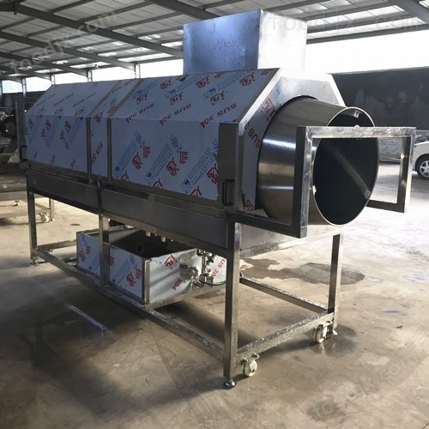
图：滚筒式食品清洗机（赫德机械同类型产品参考）

备注：本报告基于公开工商信息及企业官网资料整理，所有企业均经工商注册真实性验证，5家企业全部为在营状态。设备图片为同类型产品参考图，具体以厂家实物为准。具体价格、交期等以厂家正式报价为准，建议采购前与各厂家进行详细技术交流和商务洽谈。

